Поради психолога: 25 чудових занять з дітьми
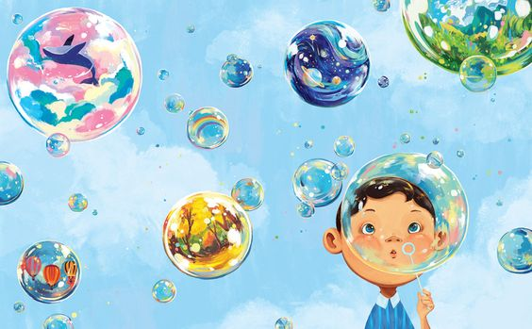
Рене Джейн — сертифікований тренер особового зростання і магістр в області прикладної позитивної психології, спеціалізується на розвитку навичок адаптації й стресостійкості дітей і дорослих. Вона перетворює науково обґрунтовані концепції в легко застосовні ігрові техніки.
Рене є автором унікальної терапії дитячої тривожності, які були реалізовані у форматі короткометражних мультфільмів. Вона об’єднала найдієвіші на її погляд адаптивні технології в одній статті. Деякі з них нам давно відомі, але забуті, якісь абсолютно нові, з розряду тих, які так і хочеться випробувати. Сподіваємося, ви знайдете в цьому списку те, що підійде саме вашій дитині.

1. Браслет своїми руками.
Створення виробів своїми руками легко вводить дитину в стан «потоку», тобто повного занурення в зайняття. Ця концепція поширюється на шиття, в’язання, плетіння бісером і навіть складання білизни після прасування — будь-яка діяльність, займаючись якою дитина забуває про зовнішнє оточення.

2. Інверсія.
Заспокійлива сила розташування голови нижче рівня серця, також відомою як інверсія. Будь то розслаблення в позі дитини або нахили до пальчиків ніг або стійка на голові — подібна зміна позиції тіла чинить загальнозміцнювальну дію на вегетативну нервову систему, яка контролює реакцію організму на стрес. Інша заспокійлива поза-вправа — «собака мордою вниз». Ця поза добра тим, що сприяє спалюванню зайвої глюкози, що вивільнилася через підвищення рівня адреналіну.

3. Замісіть хліб.
Бабусі по всьому світу можуть підтвердити, що процес випічки хліба знімає стрес. Інтернет рясніє простими рецептами, по яких ваша дитина з радістю і з забрудненими руками м’ятиме і перевертатиме тісто. Краща частина полягає в тому, що врешті-решт у вас з’явиться домашній хліб, який наочно демонструє, що напругу можна сублімувати правильно і результативно.

4. Стрибай вище!
Можна влаштувати змагання по стрибках у висоту, довжину, на швидкість. Це відмінний спосіб випустити пару. Можна пострибати зі скакалкою під музику, підтримуючи ритм, або пограти в класики.

5. М’яч для гольфу під ступнями.
Катання м’яча для гольфу ступнями не лише поліпшить кровообіг, але і вплине на точки, що відповідають за розслаблення ніг. Для досягнення кращого результату катайте м’яч по усій поверхні ступні дитини, міняючи міру тиску.

6. На пробіжку!
Доведено, що біг знижує стрес, і іноді може бути ефективнішим, ніж похід до психолога. 10-хвилинна пробіжка не лише вплине на настрій вашої дитини, але і продовжить стресостійкість на декілька годин.

7. Тенісний м’яч на спині.
Старий прийом фізіотерапії — катання невеликого твердого м’яча по спині дитини — легкий масаж заспокійливої дії. Приділіть особливу увагу плечам, шиї, попереку — це типові місця скупчення напруги.

8. Велосипед.
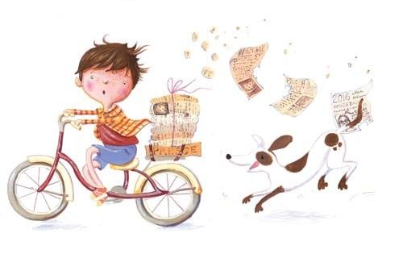
Велосипед відходить в минуле, і дуже даремно. З введенням велосипедних доріжок і мощених трас в містах їзда на велосипеді стала безпечніша, ніж коли-небудь, і може бути потужною заспокійливою технікою. Це зайняття не чинить надмірного тиску на суглоби, розвиває баланс, замінює фізкультуру і може проводитися усією сім’єю.

9. Назви свою емоцію.
Коли переповнюють емоції, досить їх розпізнати, щоб почати заспокоюватися. Якщо дитина швидко заводиться, надається гніву, паніці або стає одержимою ідеальним виконанням завдання, попросите його назвати цю емоцію або стан. Придумайте спеціальні фрази, щоб допомогти дитині поговорити про це.

10. Штовхай стіну.
Цей прийом допомагає позбавитися від гормонів стресу без необхідності виходити на вулицю або навіть з кімнати. Попросіть дитину спробувати штовхати стіну впродовж 10 секунд в 3 прийоми. Цей процес дозволяє м’язам скорочуватися, а потім розслабитися, внаслідок чого виробляються гормони щастя, як після спортивного навантаження.

11. Вдячність.
Щоденник Вдячності схожий на звичайний особистий щоденник. Дослідження показали, що ведення такого щоденника робить позитивний вплив на успішність в школі й сприяє зниженню стресу в позакласній роботі. Краще завести окремий зошит, в якому дитина зможе записувати речі й події, за які він вдячний (які приносять йому радість), і зробити пару записів разом, щоб дитина зрозуміла концепцію.

12. Музика.
Музика здатна впливати на настрій, сон, рівень стресу і тривоги. Експериментуйте зі стилями, стежте за ефектом. Дуже скоро ви дізнаєтеся, що саме впливає на вашу дитину якнайкраще. Використайте музику для створення настрою в будинку, в машині, в дитячій.

13. Пиши від душі.
Для дітей трохи старше ведення щоденника з описом своїх почуттів — дієвий спосіб коригування стану, особливо якщо немає страху, що записи прочитають. Нехай у дитини буде зошит, який лежить в надійному місці, в якій вони зможуть написати про усі свої почуття. Важливо переконати дитину, що ви ніколи не візьмете його без його дозволу.

14. Танцюємо!
Додайте компонент фізичної активності до ваших сеансів прослуховування музики. Влаштуйте танцювальну вечірку у вітальні й спостерігайте, як чадо міняє свій настрій.

15. Зворотний відлік з 100.
Рахунок допомагає відволіктися від подразника, зворотний рахунок вимагає додаткової концентрації, але не перевантажує мозок.

16. Спів.
Танцювати під улюблену мелодію — чисте задоволення. Але спів вголос, навіть тоді, коли він невлад, сприяє виробленню ендорфінів, що приносить почуття задоволення і спокою.

17. Спостереження за рибками.
Ви коли-небудь ставили питання, чому в деяких зонах відпочинку є акваріум? В Університеті Ексетера у Великобританії виявили, що спостереження за рибками знижує кров’яний тиск і частоту сердечних скорочень. Чим більше акваріум, тим краще ефект. Щоб перевірити цю гіпотезу, візьміть дитину на озеро або в океанаріум.

18. Мильні бульбашки.
Це зайняття пов’язане з попереднім, тому що ґрунтовано на регуляції дихання. Дитина швидко набуде контролю над своїм диханням, а значить і станом, якщо дутиме на вертушку або надуватиме мильні бульбашки.

19. Водні процедури.
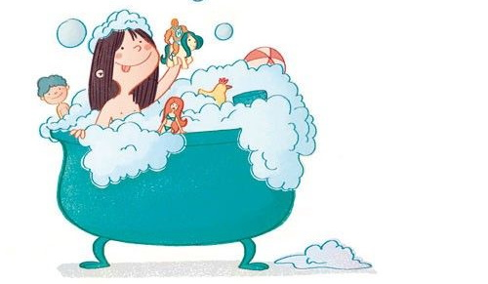
Заспокійливі ванни діють на дітей так само як і на дорослих. Використайте пару іграшок для ванни, щоб навчити малюка розслаблятися і відпускати турботи дня. Холодний душ робить на організм тонізуючий ефект. Прохолодна вода знижує напругу м’язів, покращує роботу серця і призводить до поліпшення настрою. Дослідження стану зимових плавців показало, що з регулярним зануренням у холодну воду знизилася напруга, втома і депресія.

20. Задуваємо свічку.
Запаліть свічку і дайте дитині задути її. Запалюйте знову і знову, поміщаючи свічку все далі й далі від нього, щоб йому довелося вдихати все глибше, щоб задути її. Це відмінний спосіб перетворити практику глибокого дихання на гру.

21. Ковток води.
Збезводнення зв’язують зі зниженням розумової діяльності. Налийте дитині склянку прохолодної води, нехай повільно вип’є. Спробуйте хоч раз — і побачите заспокійливий ефект, який робить ця процедура на нервову систему.

22. Дихай животом.
Більшість дихає неправильно, особливо в стресовій ситуації. Нехай дитина уявить, що живіт — це кулька. Попросіть зробити глибокий вдих, щоб його надути, і видих — щоб здути. Відчуєте ефект вже на 5-й раз.

23. Візуалізація.
Використовуючи картинки з журналів, дитина може зібрати на великому постері колаж своїх інтересів, фантазій і цілей. В процесі творчості вона зможе прийти до нових відкриттів про себе, і зосередження на позитивному вмить міняє настрій до кращого.

24. Первісний клич.
Іноді емоцій стає надто багато, щоб тримати їх в собі. Нехай дитина встане з широко розставленими ногами й піднятими руками й відчує, як емоції киплять в пальцях ніг, піднімаються вище по ногах і усьому тілі й вириваються через рот. Не треба кричати слова або дотримуватися якоїсь програми, нехай робить це так, як йому зручно.

25. Малювання.
Малювання не лише відволікає від джерела роздратування, але і розвиває стійкість до стресу в цілому. Зараз тюбики з фарбою — не єдиний допоміжний засіб, існують спеціальні інтерактивні дошки, ігрові застосування й інші помічники : наприклад, піна для гоління і фіранка у ванні.

Взято з : http://zaselom.com/poradi-psihologa-25-chudovih-zanyat-z-ditmi/

